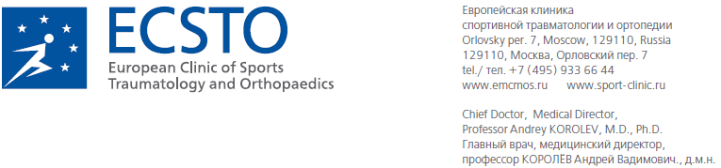
ПРОТОКО РЕАБИЛИТАЦИИ
ПОСЛЕ АРТРОСКОПИЧЕСКОЙ РЕКОНСТРУКЦИИ АКРОМИАЛЬНО-КЛЮЧИЧНОГО СОЧЛЕНЕНИЯ

Фаза 1 (1-3 НЕДЕЛЯ после операции).
В данный период рекомендована постоянная иммобилизация плечевого сустава. Разрешены пассивные и активные движения в суставах кисти, лучезапястном и локтевом суставе. Иммобилизирующую повязку разрешено снимать только на время проведения гигиенических процедур.

Фаза 2 (5-6 НЕДЕЛЬ после операции).
Рекомендовано прекратить использование иммобилизирующей повязки. Рекомендована и необходима пассивная мобилизация плечевого сустава. Разрешенный объем движений: 90 градусов сгибания, 60 градусов отведения, внутренняя и наружная ротация – в полном объеме, по болевым ощущениям. Не разрешены подъемы тяжестей свисающей рукой. Не разрешено удерживание тяжелых предметов в свисающей руке.

Фаза 3 (7- 12 НЕДЕЛЬ после операции).
Разрешен полный объем активных и пассивных движений в плечевом суставе. Рекомендована активная физиотерапия с акцентом на тренировку вращательной манжеты, дельтовидной мышцы и мышц- стабилизаторов лопатки в сочетании с тренировкой трапециевидных мышц. Не разрешен подъем тяжестей прямой рукой более 1-2 кг.

Фаза 4 (13-17 НЕДЕЛЬ после операции).
Не разрешен подъем тяжестей прямой рукой более 5 кг, в остальном ограничений нет. Рекомендовано продолжать пассивную и активную мобилизацию плечевого сустава, комплексную тренировку, направленную на восстановление мышечной силы и проприоцепции верхней конечности.
Далее рекомендовано наращивание физических нагрузок и спорт-специфичные тренировки.

Руководитель отделения реабилитации
ECSTO, доктор КОРЧАГИН А.В.
машинистка: Анжела
Дата печати: 13.10.2010 г.

